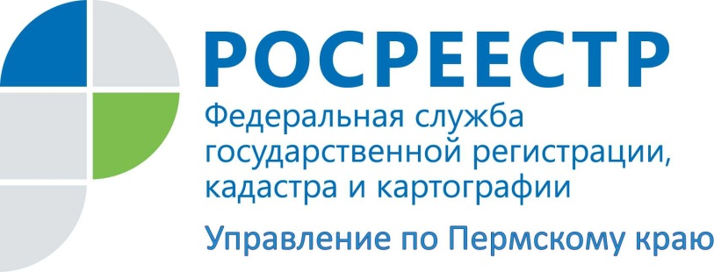

ПРЕСС-РЕЛИЗ
11 марта в России отмечают День работников геодезии и картографии

Каждое второе воскресенье марта геодезисты и картографы России отмечают свой профессиональный праздник — День работников геодезии и картографии.
В этот день всему профессиональному сообществу Управление Росреестра по Пермскому краю желает новых достижений, профессионального роста, участия в больших и интересных проектах и удачи в их осуществлении!
Геодезист и картограф – востребованные профессии.
Геодезист занимается измерением территории, вычислением координат местности.
Картограф составляет карты различного назначения и масштаба.
Карты могут быть геологическими, географическими, зоологическими, климатологическими, историческими, этнографическими, экономическими, военными и другими.
Сегодня очень широкое распространение получили карты в электронном виде.
Работа картографов и геодезистов во все времена была очень важна, поскольку без них не существовали бы карты, без которых, в свою очередь, невозможна работа строителей, транспортников.
Благодаря работе геодезистов и картографов граждане Российской Федерации, органы власти, органы местного самоуправления и иные организации обеспечиваются геодезической и картографической информацией, необходимой для функционирования отраслей экономики, изучения использования природных ресурсов, охраны окружающей среды, строительства, управления земельными ресурсами, предотвращения и ликвидации последствий после чрезвычайных ситуаций, обеспечения обороноспособности и безопасности страны.
Вся наша современная жизнь невозможна без данных, полученных специалистами данных профессий!
Для сведения: Праздник был установлен Указом Президента Российской Федерации от 11.11.2000 № 1867 «О Дне работников геодезии и картографии».

Об Управлении Росреестра по Пермскому краю
Управление Федеральной службы государственной регистрации, кадастра и картографии (Росреестр) по Пермскому краю является территориальным органом федерального органа исполнительной власти, осуществляющим функции по государственной регистрации прав на недвижимое имущество и сделок с ним, землеустройства, государственного мониторинга земель, а также функции по федеральному государственному надзору в области геодезии и картографии, государственному земельному надзору, надзору за деятельностью саморегулируемых организаций оценщиков, контролю деятельности саморегулируемых организаций арбитражных управляющих, организации работы Комиссии по оспариванию кадастровой стоимости объектов недвижимости. Осуществляет контроль за деятельностью подведомственного учреждения Росреестра - филиала ФГБУ «ФКП Росреестра» по Пермскому краю по предоставлению государственных услуг Росреестра. Руководитель Управления Росреестра по Пермскому краю – Лариса Аржевитина.
http://rosreestr.ru/
http://vk.com/public49884202
Контакты для СМИ
Пресс-служба Управления Федеральной службы
государственной регистрации, кадастра и картографии (Росреестр) по Пермскому краю

+7 342 205-95-58

